PRIPRAVILA SEM VAM 5 GIBALNIH VAJ:

- Poskusi se z rokami dotakniti oblakov.
- Trikrat naredi preval. / Kotali po preprogi na levo, na desno stran.
- 10x poskoči kot zajček.

- Stoj na levi eni nogi in štej do 5. / Sprehodi vsaj 5 metrov.

1-2-3-4-5
- Steci do najbližjih vrat in nazaj.

VKLOPI GLASBO NA NASLEDNJI POVEZAVI:
https://www.youtube.com/watch?v=WUXEeAXywCY
IN S POMOČJO SLIK IZVEDI ELEMENTE JOGE.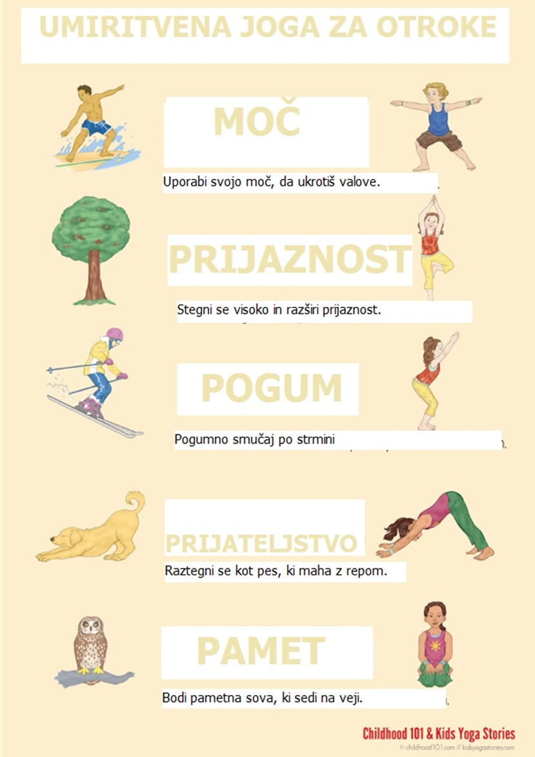
A MORDA POZNAŠ YUVIJA?
ČE NE, ZDAJ IMAŠ ČAS, DA MU POMAGAŠ NAJTI SKITI ZAKLAD:
https://www.youtube.com/watch?v=UgRENY-okaM&t=1026s

